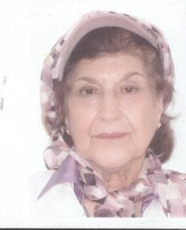السيرة العلمية

|  |  |  |
| --- | --- | --- |
| |  | | --- | |  | | الاسم:  الأستاذة الدكتورة سُرى فايز سبع العيش  الجنسية:   أردنية   المؤهلات العلمية:  -    دكتوراه في الطب- جامعة دمشق، 1964م.  -  دبلومافي طب العيون وجراحتها: جامعة لندن, 1968م.  - شهادة زمالة كلية الجراحيين الملكية، جامعة أدنبرة، 1970م.   -   أستاذة طب العين وجراحتها, جامعة بغداد.  - مستشارة جراحة العين في مدينة الطب في بغداد، 1971- 1976م.  -  أستاذة طب العين وجراحتها في كلية الطب, الجامعة الأردنية.  - مستشارة جراحة العيون، مستشفى الجامعة الأردنية، 1976- 1971م.  - عضو الأكاديمية الأمريكية لأطباء العين.  - عضو الأكاديمية الأوروبية لجراحة السّاد وتصحيح البصر.  - عضو الجمعية الأردنية لأطباء العين.  - أمينة سر الجمعية الأردنية لتاريخ العلوم.  - عضو مؤسس في جمعية الأطباء الأدباء.  العمل الحالي:  -   مستشارة طب العين وجراحتها- المستشفى التخصصي، عمان.   المؤلفات:  -   كتاب العدسات اللاصقة، 1989م.  -  كتاب مفارقات بين عين الإنسان وعيون الحيوانات، 1992م، "حصل على جائزة المؤسسة الملكية الثقافية لأحسن كتاب مؤلف".  -   ديوان شعر الحروف العارية، 2000م.  - كتاب داء السّاد العيني (الماء الأبيض)، 2009م.  - كتاب طب العين في الزمن العربي الإسلامي (قراءة في خبيء التراث)، 2010م.  من الكتب المترجمة:  -    كتاب الموجز الإرشادي في طب العيون تأليف: بروس جيمس وآخرون.  ولها ما ينيف على250 بحثاً منشوراً في المجلات العلمية والثقافية- العربية والأجنبية. | |